C. P. LIZBETH GUADALUPE GÓMEZ SÁNCHEZ
Regidora del H. Ayuntamiento de Zapotlán el Grande, Jalisco 2018- 2021

INFORME
TRIMESTRAL
DE
ACTIVIDADES
01 DE ABRIL DE 2019

Informe trimestal de actividades de Enero a Marzo 2019

Al finalizar los primeros 3 meses del 2019 de la actual administración municipal, cumplo presentando mi segundo informe trimestral con la finalidad de dar cumplimiento a las obligaciones emitidas en la Ley de Transparencia y Acceso a la Información Publica del Estado de Jalisco y sus Municipios.
Con el fin de Informar y dar a conocer de forma pública, oportuna y veras a la sociedad Zapotlense, las actividades y trabajos que he realizado en las sesiones del cabildo y comisiones edilicias tanto como presidenta como vocal respectivamente, con el carácter de Regidora en el H. Ayuntamiento de Zapotlan el Grande, Jalisco, en el segundo trimestre de este Gobierno, comprendido entre Enero y Marzo del 2019, de la Administración 2018-2021.

Dentro del cual he desarrollado las siguientes activiades:

I.- SESIONES DE CABILDO
Participe en sesiones ordinarias, extraordinarias y solemne dentro de las cuales a continuación:

Sesión Ordinaria #3 de Ayuntamiento celebrada el día 17 de Enero 2019.
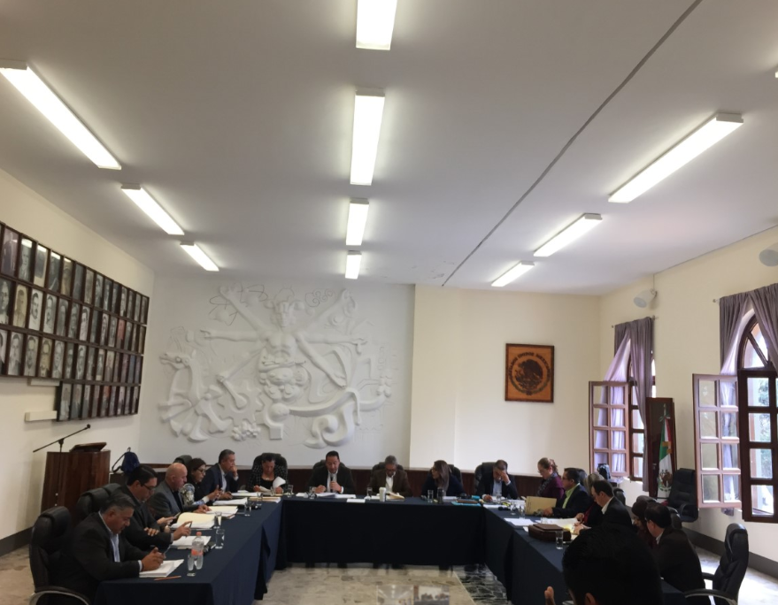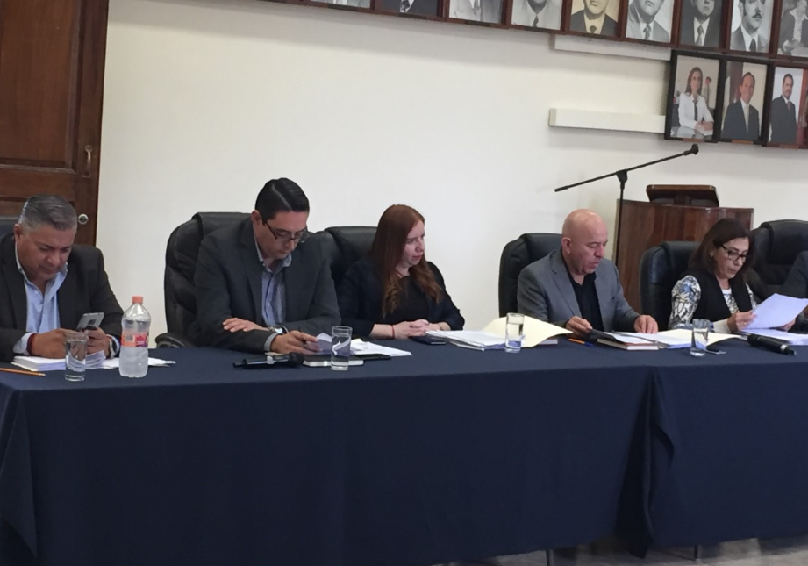

En dicha sesión se aprobo al Regidor que suplira al Presidente Municipal para las faltas temporales, que son hasta de por 2 meses, en este caso el Ayuntamiento opto por el Regidor Arturo Sanchez Campos, asi mismo se propuso hacer una modificación al presupuesto de egresos para el ejercicio Fsical 2019, en el sentido de que la partida 441 se traslade el monto autorizado a la partida 445 de Ayudas Sociales a Instituciones sin fines de lucro DIF Zapotlan el Grande, denominada Ayudas Sociales a personas, para que se destine a la atencion de personas con Hemodialisis.
Sesión Solemne No. 3 de Ayuntamiento celebrada el día 28 de Enero 2019
Estuve presente en la Sesion Solemne No. 3, en donde conmemoramos el 195 aniversario de haberse elevado a categoria de “Ciudad” a la antigua Zapotlán el Grande.
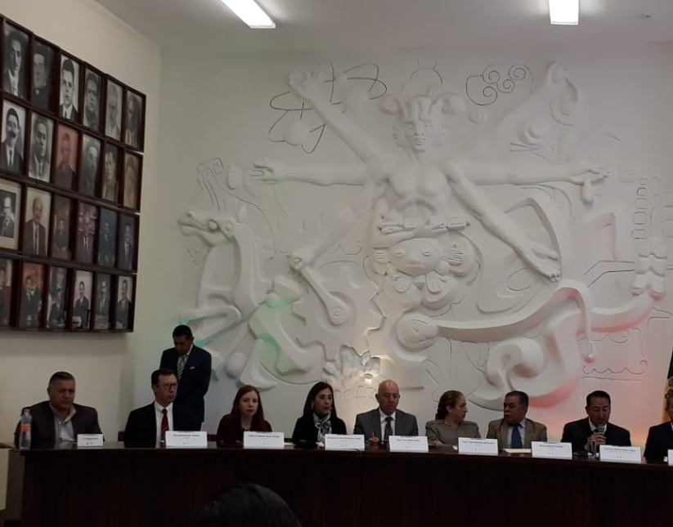

Sesión Ordinaria #4 de Ayuntamiento celebrada el día 27 de Febrero 2019.
En la sesion ordinaria numero 4, se aprobo por unanimidad el convenio para la entrega y uso temporal de maquinaria pesada, dicho convenio lo celebran por una parte con el poder ejecutivo del Estado de Jalisco a traves de la secretaria de Agricultura y Desarrollo Rural. Asi mismo aprobamos por medio de una donacacion de la empresa SCRAPS TRADING AND RECYCLING cinco bienes muebles de la empresa.

Sesión Extraordinaria #11 de Ayuntamiento celebrada el día 27 de Febrero 2019.
Se aprobo firma de convenio para que el ayuntamiento en su carácter de concedente pueda recaudar los ingresos por los servicios de aseo comercial o contratados a fin de que se vean reflejados dentro del Fondo General de Participaciones, en el Sistema Nacional de Coordinación Fiscal.

Sesión Extraordinaria #12 de Ayuntamiento celebrada el día 19 de Marzo 2019.
En dicha sesión se aprobo la celebración del contrato de comodato, módulo de maquinaria a municipios, celebrado con el poder ejecutivo del Estado de Jalisco, a través de la Secretaria de Agricultura y Desarrollo Rural.

Sesión Extraordinaria #13 de Ayuntamiento celebrada el día 22 de Marzo 2019.
En esta treceava sesión extraordinaria hubo dictamen por medio de la comisión Edilicia de hacienda publica y de patrimonio municipal, que autoriza la adhesión para la participación y ejecución del programa Recrea, educando para la vida, apoyo a mochila, utiles, uniformes y calzado escolar, para el ejercicio fiscal 2019.
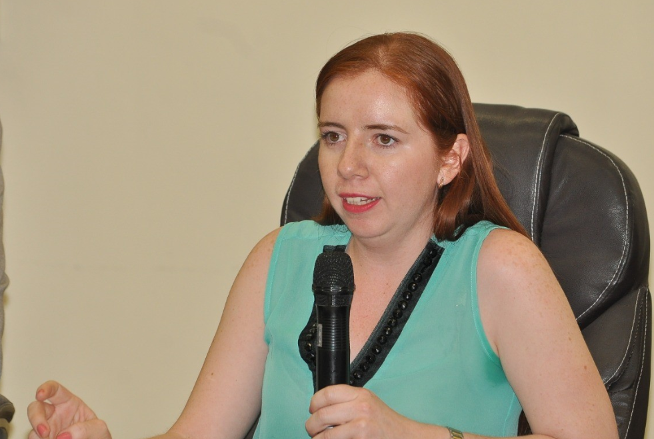

Sesión Ordinaria #5 de Ayuntamiento celebrada el día 25 de Marzo 2019.
En esta quinta sesión ordinaria presente iniciativa para que se gire atento oficio a la dirección integral de movilidad, por conducto del presidente Municipal, para que a traves de un Plan Estratégico de Movilidad se reubiquen los semaforos de la Avenida Miguel Hidalgo de esta ciudad, que se encuentran entre las calles Carlos Maria Bustamente y la calle Ignacio Allende.
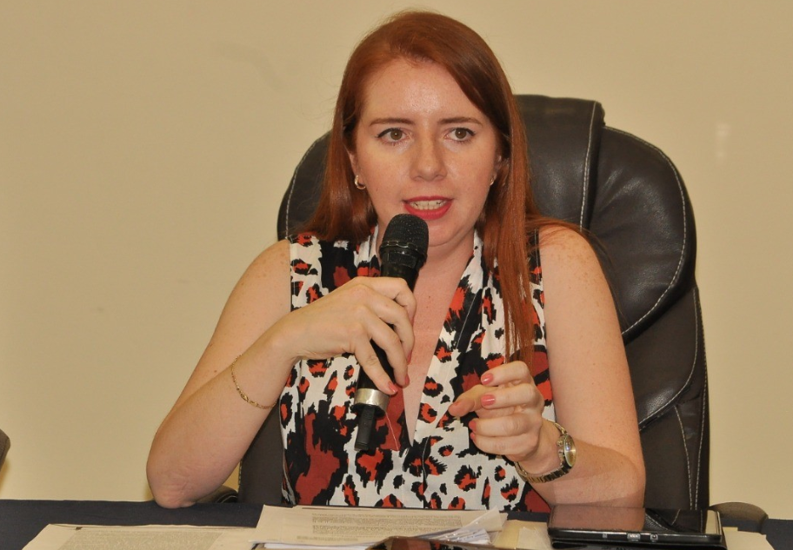

II.- COMISIONES EDILICIAS PERMANENTES
A continuación presentare las siguientes actividades realizadas en la comisión que presido:
Sesión | Fecha | Asunto | Evidencia
No. 4 | 14 de Marzo 2019 | Informe del jefe de la unidad de Protección Civil

De la misma manera participe como vocal dentro de las Comisiones Edilicias Permanentes de:
COMUR | Instalación del comité municipal de regularización.
COPPLADEMUN | Instalación del comité de planeación para el desarrollo municipal 2018-2021
CEREMONIA CIVICA | Aprobación del acta constitutiva de la Federación (1824)
ADMINISTRACIÓN PUBLICA | Acudi a la reunion de la comisón antes mencionada | 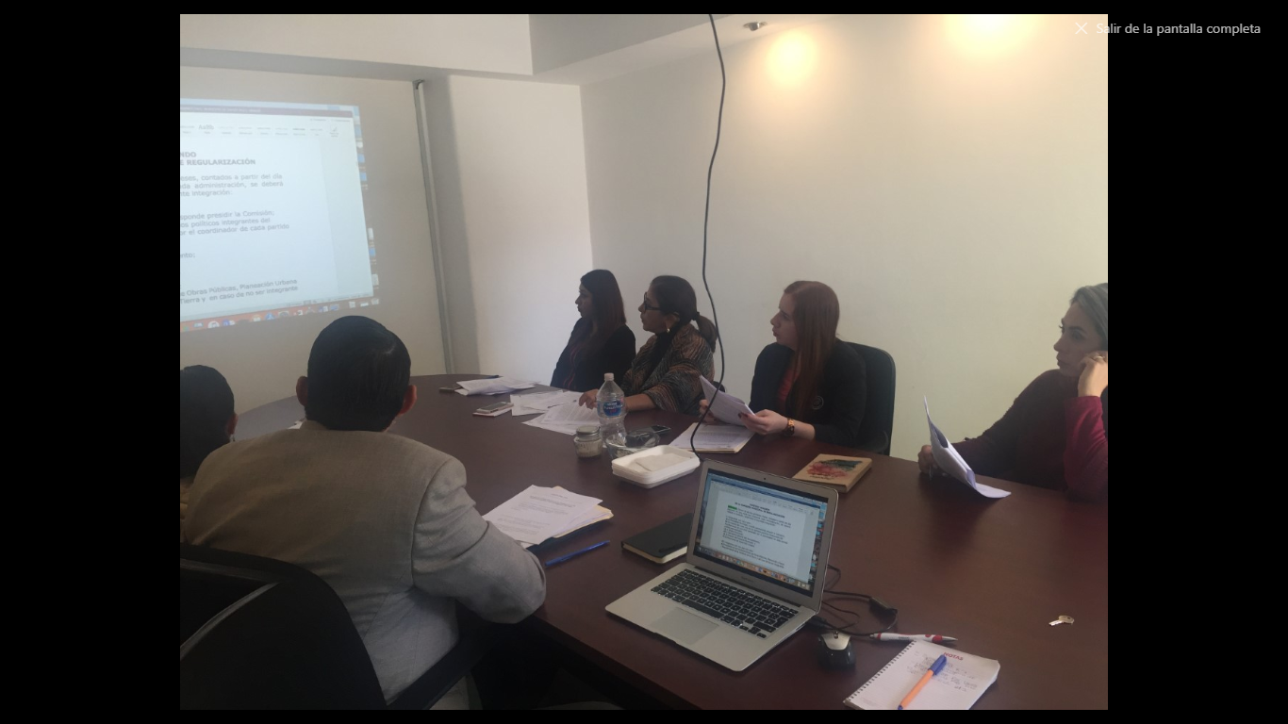
COMITÉ DE FERIA | Primera sesión ordinaria | 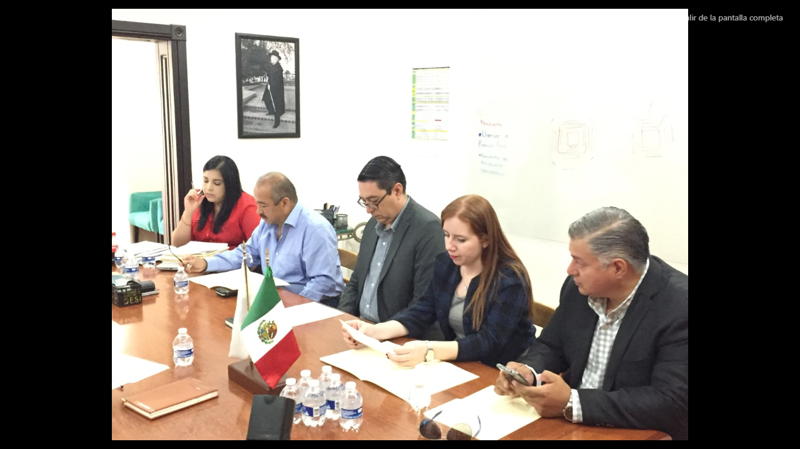

Participe en el evento por el dia de la bandera, en la delegación del fresnito.

Estuve presente en la presentación “Tu revista interna”.

Como parte de la Comisión de Educación participe como jurado en el concurso de excelencia educativa 2019.

Estuve presente en la entrega de reconocimientos de la mujer Zapotlense.
Presencie el desfile del dia de la primavera, a fuera del palacio municipal.
Mi objetivo como regidora de este H. Ayuntamiento es trabajar para lograr los cambios necesarios en beneficio de los ciudadanos de Zapotlan el Grande, todo esto con valores como lo son la Honestidad, Respeto, Responsabilidad, Solidaridad, entre otros; ademas de poner todo el esfuerzo, vocación de servicio para obtener los resultados que me he planteado, asi mismo continuar trabajando en coordinación de las diferentes dependecias Locales, Estatales y Federales.

A T E N T A M E N T E

“2019, AÑO DE LA IGUALDAD DE GENERO EN JALISCO”
“2019, AÑO DEL LXXX ANIVERSARIO DE LA ESCUELA SECUNDARIA LIC. BENITO JUAREZ”

CD. GUZMÁN, MUNICIPIO DE ZAPOTLAN EL GRANDE, JALISCO A 1 DE ABRIL 2019

C. P. LIZBETH GUADALUPE GÓMEZ SÁNCHEZ

LGGS/sarf
C. c. p. a.

